Обзор российского рынка круп, муки и хлеба за май 2018 г.
РЫНОК ХЛЕБА И ХЛЕБОБУЛОЧНЫХ ИЗДЕЛИЙ В РОССИИ
По состоянию на 14.05.2018 г. оптовые цены в Европейской части страны на муку пшеничную высшего сорта составили – 14 555 руб./тонна (+2,9% за неделю, +7,7% с начала года), муку ржаную – 10 440 руб./тонна (+0,3% за неделю, +7,1% с начала года).
Средние потребительские цены на хлеб по оперативным данным Росстата (на 07.05.2018) составили: хлеб из пшеничной муки – 46,30 руб./кг (+0,1% за 2 недели, +0,7% к концу декабря); хлеб из ржано-пшеничной муки – 45,89 руб./кг (+0,2% за 2 недели, +0,6% к концу декабря).

Средние цены производителей хлеба из муки пшеничной 1 и 2 сорта в разрезе федеральных округов России, руб./тн в 2018 году (данные МСХ РФ)
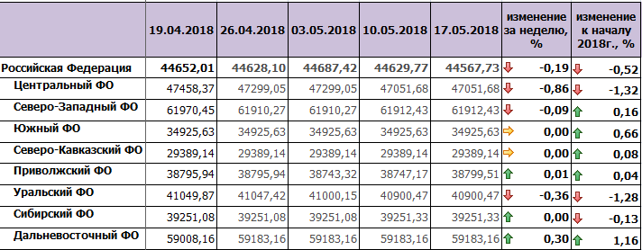

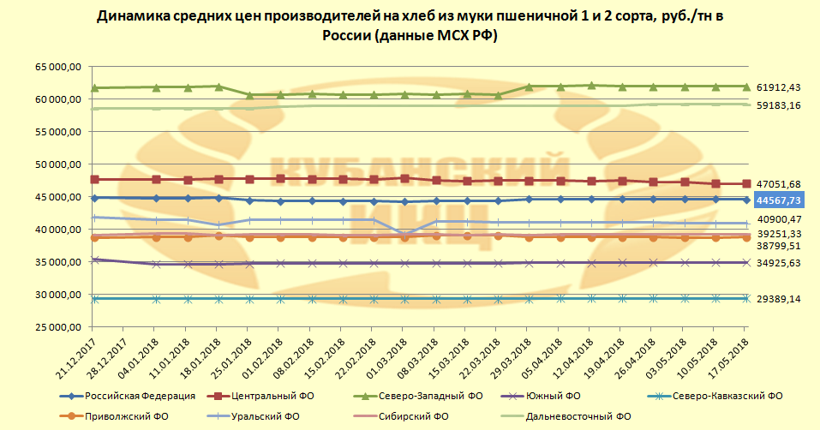

Средние потребительские цены на хлеб и булочные изделия из пшеничной муки 1 и 2 сортов по оперативным данным Росстата (на 21 мая 2018 г.) по сравнению с началом года показали рост во всех федеральных округах РФ. Наибольший рост цен показал Центральный федеральный округ (1,69%), Южный федеральный округ (1,97%) и Уральский федеральный округ (1,12%). В остальных округах отмечается рост в пределах 1%. Более подробно о ценах ниже в таблице и на графике. В среднем по России произошел рост цен на данную категорию хлеба на 1,72%

Средние потребительские цены на хлеб и булочные изделия из пшеничной муки 1 и 2 сортов в федеральных округах РФ в 2018 г., руб./кг
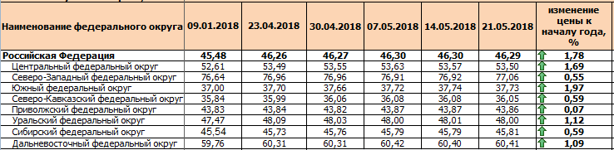

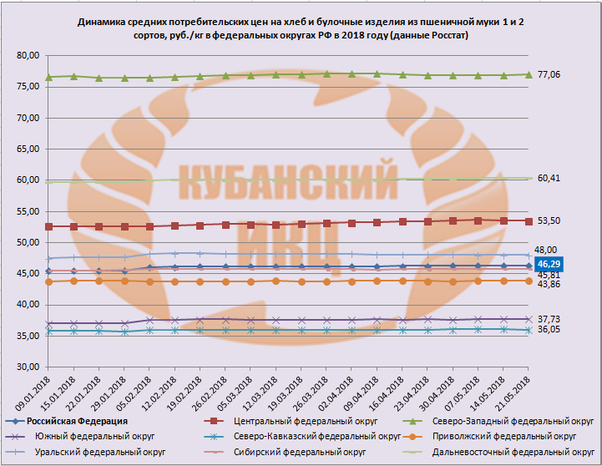
Средние потребительские цены на хлеб из ржаной муки и из смеси муки ржаной и пшеничной по данным Росстат (на 21 мая 2018г.) по сравнению с началом 2018 года показали разноплановое движение. Так в трех федеральных округах произошло снижение цен на хлеб данной категории от 0,02% (СЗФО) до 2,77% (ЮФО). Дальневосточный федеральный округ показал рост на 1,71%, Уральский федеральный округ показал рост на 1,61%. В других федеральных округах отмечен рост менее чем на 1%. В среднем по России на данную категорию хлеба рост произошел на 0,46%. Более подробно в таблице и на графике ниже.
Средние потребительские цены на хлеб из ржаной муки и из смеси муки ржаной и пшеничной в федеральных округах РФ в 2018 г., руб./кг
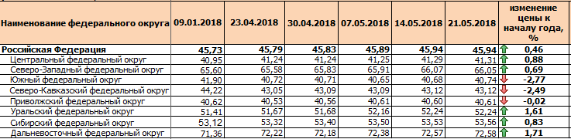
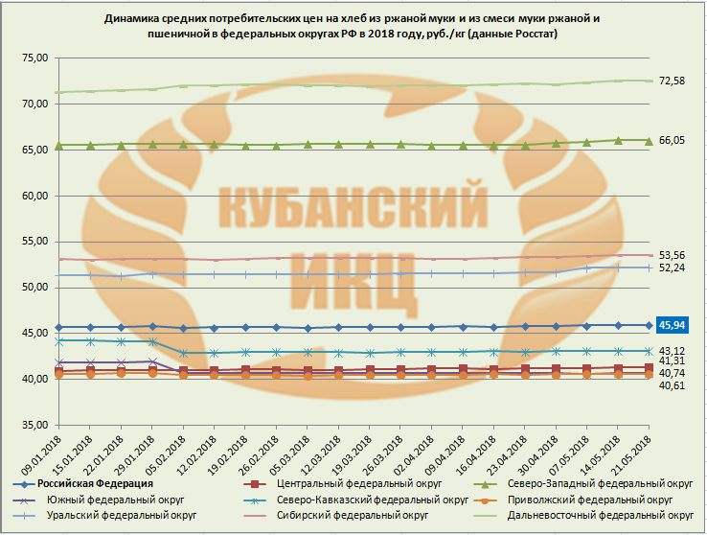

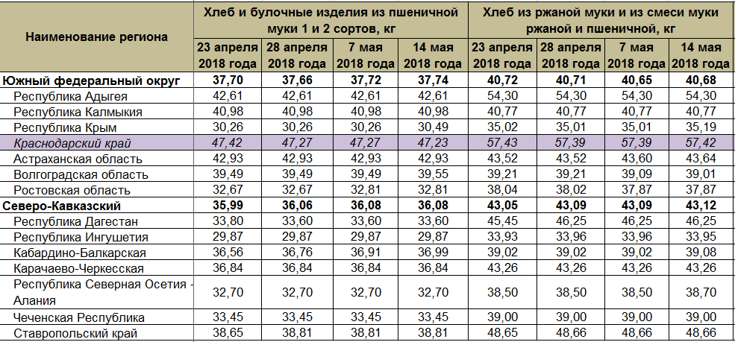

РЫНОК КРУП В РОССИИ

Ситуация на рынке гречневой крупы
Производство гречневой крупы ставит рекорд за рекордом. Предложение значительно превышает потребление. Экспорт невелик. Запасы на конец текущего сезона могут оказаться практически достаточными для обеспечения потребностей рынка в новом сельхозгоду.
Производство гречневой крупы в сентябре-апреле, тыс. т
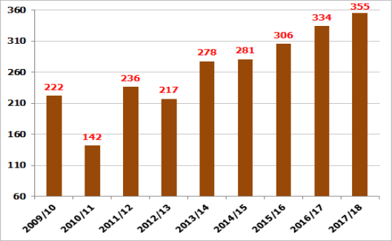
Избыточное предложение обусловило беспрецедентное снижение цен на гречиху и гречку. Однако со второй половины апреля т.г. ценовая ситуация начала понемногу меняться. Падение цен в звене производства приостановилось. Более того, многие предприятия-производители гречневой крупы начали повышать цены на свою продукцию. В оптовых компаниях также отмечается рост цен.
Главная причина – подорожание сырья. Держатели гречихи не желают реализовывать ее по сильно упавшим ценам, не обеспечивающим даже минимальную доходность. Так, в Алтайском крае в конце марта - начале апреля закупочная цена на гречиху опускалась до 5,0-5,5 тыс. руб./т, а во второй половине мая с/х производители предлагали ее не дешевле 7,5-7,7 тыс. руб./т.
Следует отметить, однако, что покупатели в основном оказались не готовы приобретать гречку по возросшим ценам, учитывая чрезвычайно высокую насыщенность рынка данной крупой.
Динамика цен на гречневую крупу, руб./т с НДС
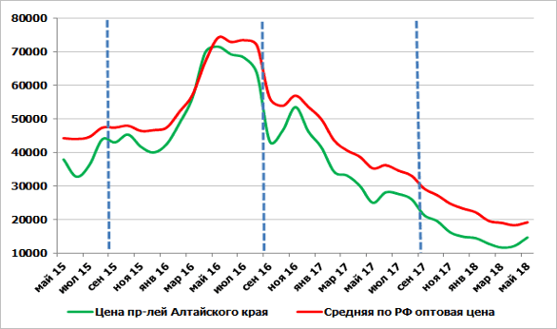

В новом сезоне важным фактором развития ценовой ситуации станет размер посевов гречихи. Было бы вполне логичным со стороны с/х производителей в текущем году значительно сократить их. (ИА ИКАР)

Средние потребительские цены в России на крупы в 2018 году, руб./кг (данные Росстат)
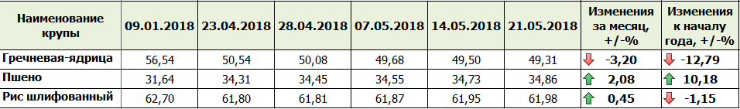

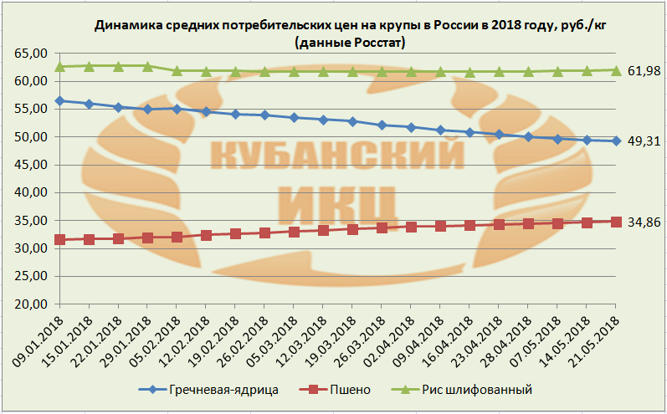

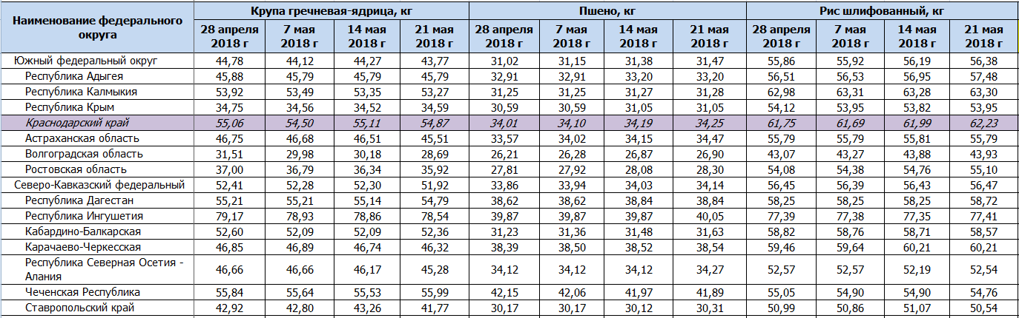

Средние потребительские цены на крупы в федеральных округах РФ в 2018 году (данные Росстат)
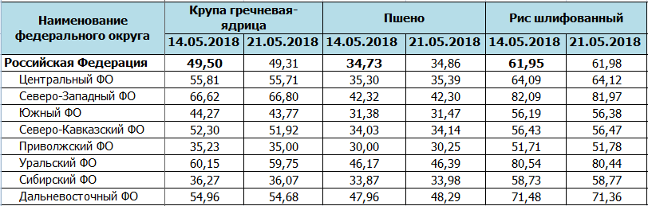
Гречка
Средние потребительские цены на крупу гречневую-ядрицу на 21 мая 2018 года во всех регионах России показали снижение. Наибольшее снижение цены произошло в Сибирском федеральном округе (18,6%) и Приволжском федеральном округе (18,05%). В среднем по России снижение на крупу гречневую-ядрицу по данным Росстата составило почти 13% и находится на отметке 49,31 руб./кг

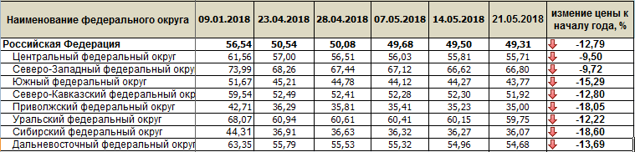

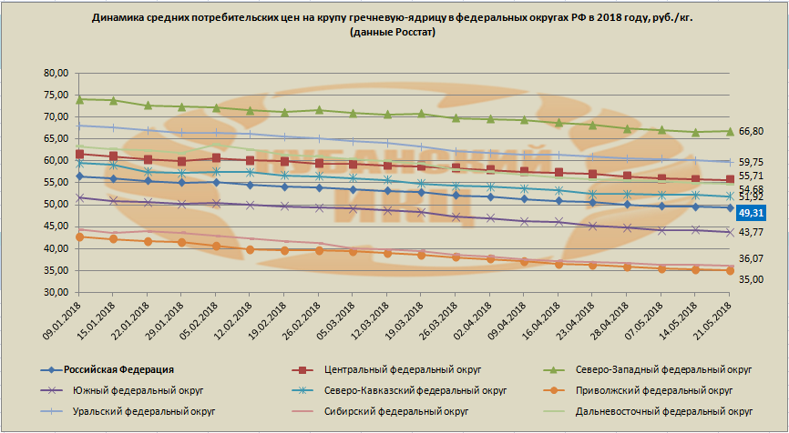

Средние потребительские цены на крупу рисовую (шлифованный) в федеральных округах РФ по состоянию на 21 мая 2018г. показали разноплановое движение. Наибольшее повышение цен произошло в Дальневосточном ФО - 2,5% (71,36 руб./кг), максимальное снижение произошло в Северо-Кавказском ФО – 2,92% (56,38 руб./кг)
Средние потребительские цены на крупу рисовую (шлифованный) в федеральных округах РФ в 2018 году, руб./кг (данные Росстат)
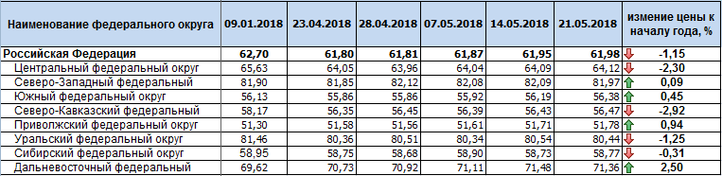
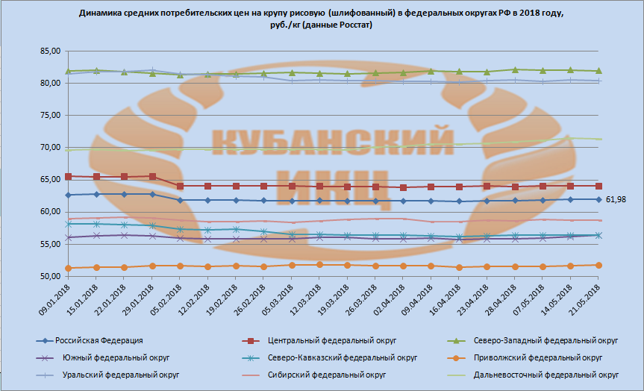

Средние потребительские цены на крупу пшенную в федеральных округах РФ по состоянию на 21 мая 2018 года в отличии от круп гречневой и рисовой показали по всем регионам повышение, причем значительное от 7,38 до 20%. Максимальное повышение цены в Приволжском федеральном округе на 19,66% и составила 30,25 руб./кг. Несмотря на самое высокое повышение цена в Приволжком ФО остается самой низкой по России. Снижение на крупу пшенную отмечено в Северо-Кавказском федеральном округе на 4,85% и составляет 34,14 руб./кг. Средняя потребительская цена на пшено в России поднялась за период 2018 года почти на 10,18% и составляет 34,86 руб./кг.

Средние потребительские цены на крупу пшенную в федеральных округах РФ в 2018 году, руб./кг (данные Росстат)
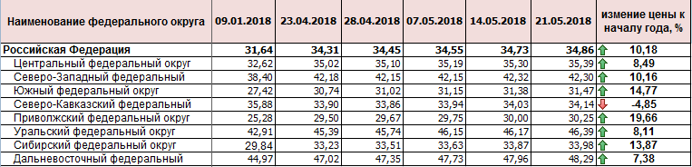

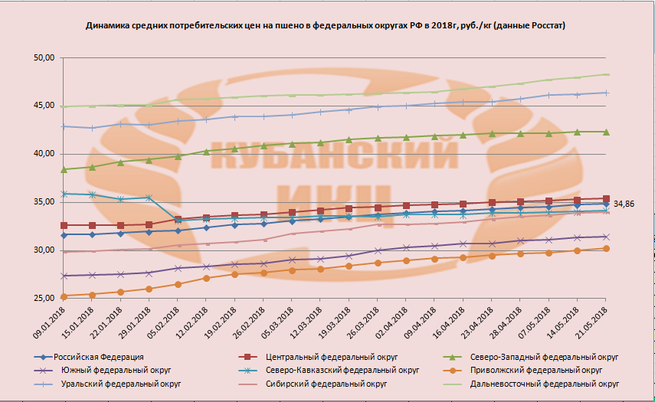

РЫНОК МУКИ В РОССИИ

Экспорт российской пшеничной муки растет за счет Китая
Поставки российской пшеничной муки на экспорт по итогам 8 месяцев сезона 2017/18 (август-март) достигли 176,1 тыс. т по сравнению с 137,9 тыс. т за аналогичный отрезок прошлого сельхозгода.
Китай второй сезон подряд занимает лидирующие позиции в рейтинге импортеров. Данная страна за анализируемый период текущего сезона более чем в 2 раза нарастила объемы ввоза муки из России (103,5 тыс. т против 47,2 тыс. т за 8 месяцев 2016/17 с/х г.).
Рейтинг стран-импортеров российской пшеничной муки в августе-марте
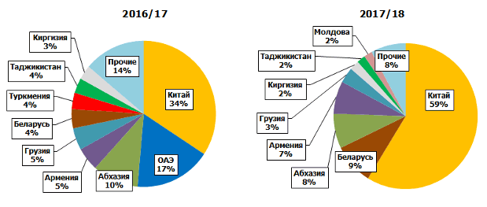
На второе место вышла Беларусь. Республика ввезла 16,1 тыс. т по сравнению с 5,8 тыс. т за тот же период прошлого сезона.
Объединенные Арабские Эмираты, напротив, утратили позицию крупного импортера российской муки. Напомним, что по итогам сезона 2015/16 данное государство было крупнейшим покупателем, а в прошлом с/х заняло вторую, после Китая, строчку. За 8 месяцев текущего сезона ОАЭ ввезли менее 77 т против 23,6 тыс. т за тот же период 2016/17 сельхозгода. (ИА ИКАР)

Экспорт и импорт муки пшеничной и пшенично-ржаной за январь - март 2018 года (ФТС)
Согласно анализу данных ФТС, проведенному Zerno.ru, в марте 2018 года Россия импортировала 3,2 тыс. тн муки пшеничной и пшенично-ржаной. По итогам 3 месяцев импорт муки пшеничной и пшенично-ржаной в РФ составил 7,9 тыс. тн (в 2017 году – 10,9 тыс. тн, в 2016 году – 8,9 тыс. тн).
За период январь - март 2018 года, основными странами по экспорту муки пшеничной и пшенично-ржаной в РФ выступили КАЗАХСТАН (47,96%) и БЕЛАРУСЬ (31,93%).
В марте 2018 года Россия экспортировала 22,3 тыс. тн муки пшеничной и пшенично-ржаной. По итогам 3 месяцев экспорт муки пшеничной и пшенично-ржаной из РФ составил 63,1 тыс. тн (в 2017 году – 36,3 тыс. тн, в 2016 году – 55,7 тыс. тн).
За период январь - март 2018 года, основные страны-импортеры муки пшеничной и пшенично-ржаной из РФ - КИТАЙ (54,33%) и БЕЛАРУСЬ (11,64%).
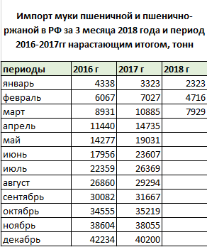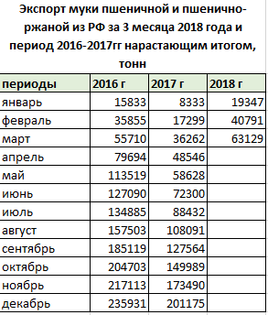
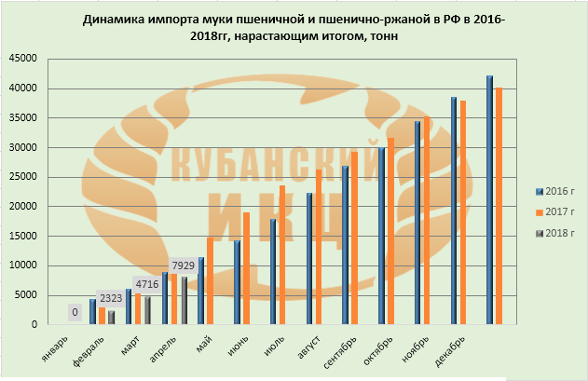
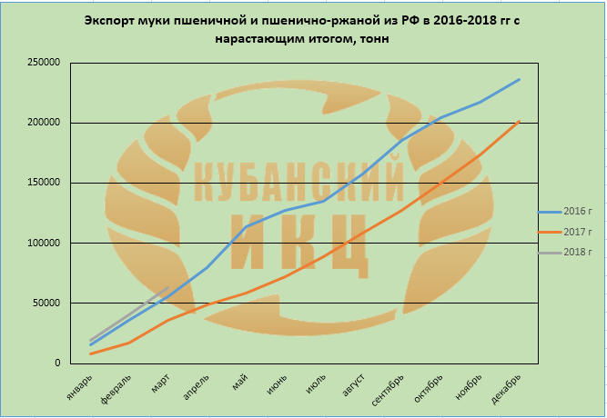

Средние потребительские цены на муку пшеничную в федеральных округах России по состоянию на 21 мая 2018 года показали снижение во всех округах. Максимальное снижение цены в Уральском ФО (2,88%), Сибирском (1,56%). В Южном федеральном округе снижение на муку пшеничную по данным Росстата произошло на один процент.
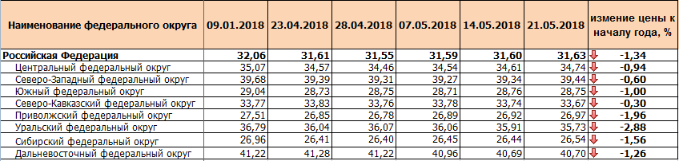

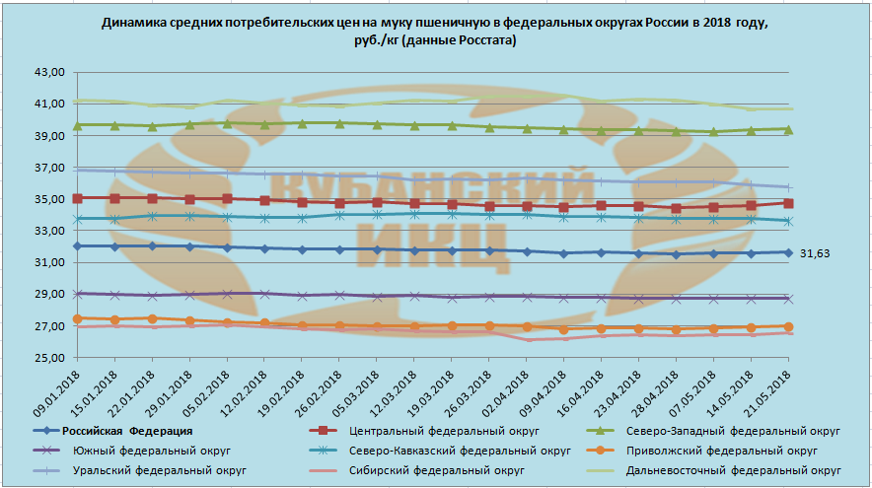
КРАСНОДАРСКИЙ КРАЙ
ХЛЕБ
Средние розничные цены на хлеб и хлебобулочные изделия в Краснодарском крае по данным РЭК по состоянию на 23 мая 2018г за месяц практически не изменились снизились на 0,02-0,16%. С начала 2018 года цены на и хлеб ржаной и ржано-пшеничный, хлеб формовой из муки первого сорта незначительно подросла от 0,2 до 0,36%. На хлебобулочные изделия из пшеничной муки высшего сорта немного снизилась (на 1,13%).
Средние розничные цены на хлеб и хлебобулочные изделия в Краснодарском крае в 2018г., руб./кг (данные РЭК Краснодарского края)
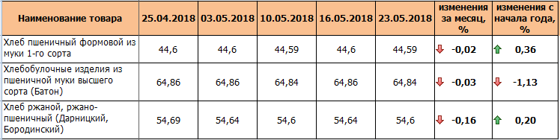

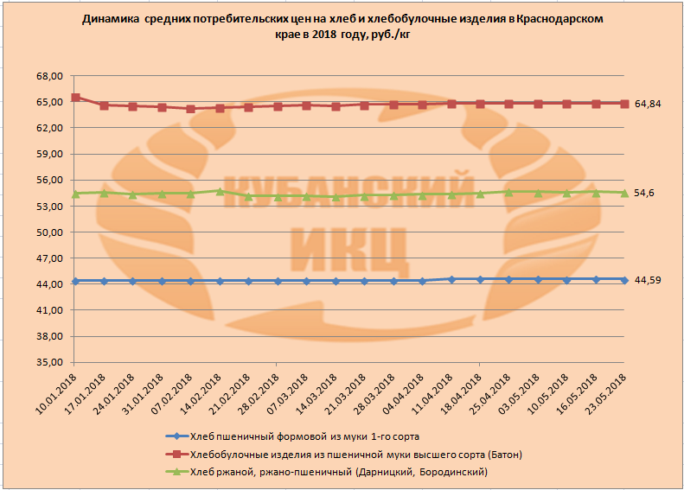

Средние цены производителей на хлеб и хлебобулочные изделия в Краснодарском крае в 2018 году, руб./т (данные ГБУ КК «Кубанский сельскохозяйственный ИКЦ»)
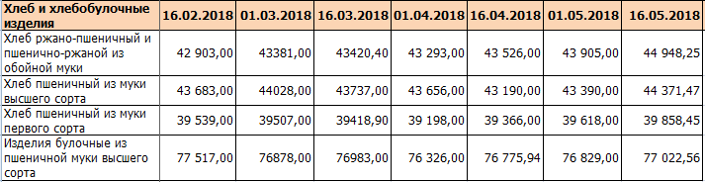
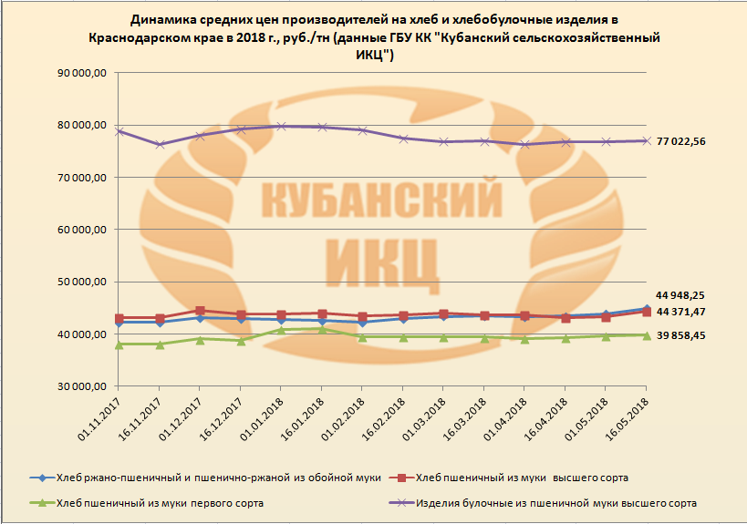

МУКА
Еженедельные средние потребительские цены на муку в Краснодарском крае по состоянию на 23 мая 2018 года двигались в течение месяца в основном понижательно. Так цены на муку 1 сорта за месяц снизились на 0,1% и составляют 26,64 руб./кг, а цены на муку высшего сорта еженедельно опускались и достигли отметки 31,20 руб./кг.
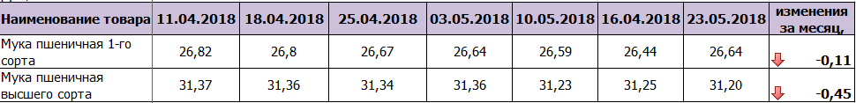

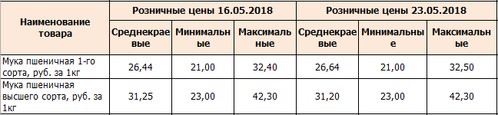

Средние цены производителей муки в Краснодарском крае в 2018 году, руб./т (данные ГБУ КК «Кубанский сельскохозяйственный ИКЦ»)
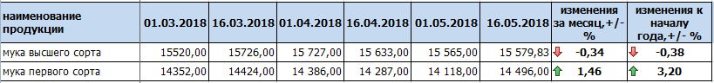

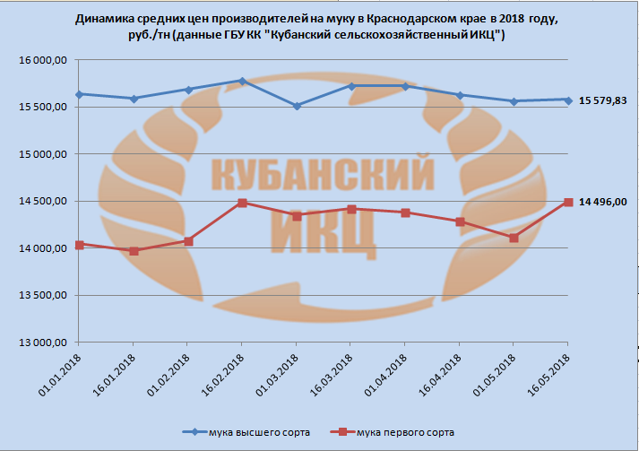

Крупы

Розничные цены на основные виды круп в Краснодарском крае по состоянию на 23.05.2018 года за месяц показали разноплановое движение. Так цены на рис шлифованный и крупу гречневую по данным РЭК – Краснодарского края понизились на 0,1 и 0,3% соответственно, а на пшено повысилась на 0,1%

Еженедельные средние розничные цены на основные виды круп в Краснодарском крае, руб./кг (данные РЭК)
